Zajęcia dla dzieci 5-6letnich (Grupa Gryzmoły) na tydzień 06-04.2021-09.04.2021
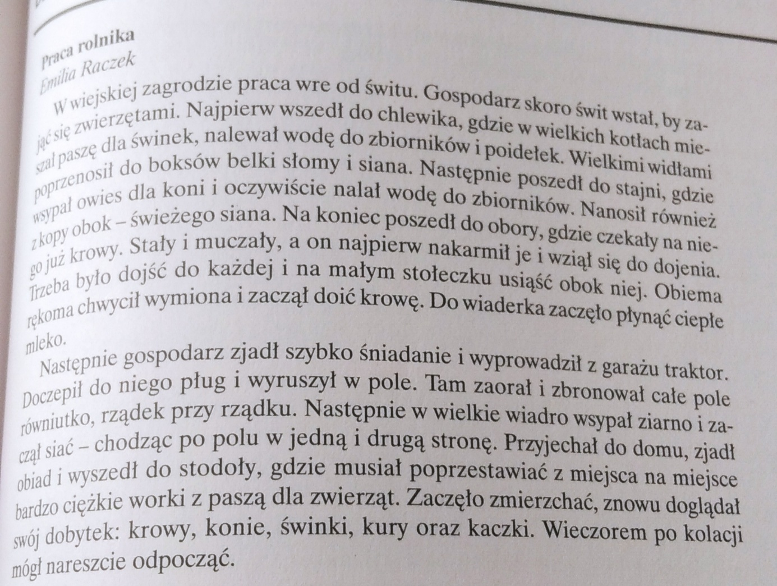
Zabawa naśladowcza z wyk. Opowiadania „Praca rolnika”-dziecko naśladuje wszystkie wskazane czynności lub zwierzęta występujące w opowiadaniu

Zabawa ortofoniczna przy piosence „Stary Donald farmę miał”- wykorzystanie strony internetowej YouTube

Zabawa plastyczna -wykonanie z różnych materiałów zagrody wiejskiej.

Zabawa kulinarna „Zdrowe ciastka” -ciasteczka z płatków owsianych
Składniki:
- 1szklanka płatków owsianych
- 8dag miękkiego masła
- 1/3szklanki cukru pudru
- 1/2szklanki mąki pszennej
- 1/2szklanki bakalii
- 1/2łyzeczki sody oczyszczonej
- 1/2lyzeczki cynsmonu
- 3lyzki mleka
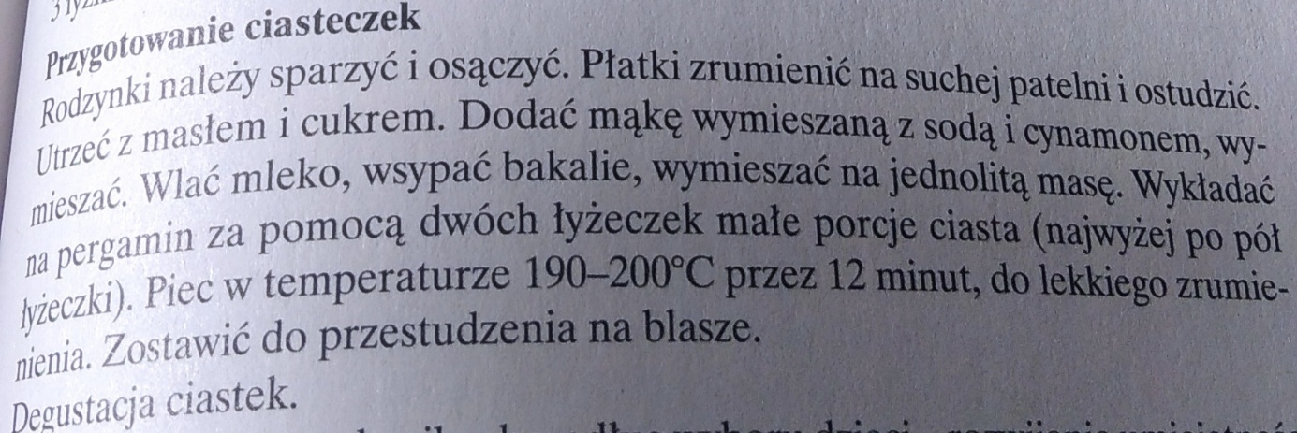

Zabawa logopedyczna „Rośnie zboże”
